程序说明
version 1.0.0

修订历史
日期 | 版本 | 作者 | 描述
2015.8.21 | 1.0.0 | GA207 | 实现Jumper类基本功能

目录

1 程序功能 3
2 实现过程 3
3 总结体会 5

程序功能
功能名 | 实现函(后三者为void) | 说明
无参数构造Jumper | Jumper() | Jumper默认Hp为5
回复生命值 | getHp() | 回复Hp
反应 | act() | 满足移动条件则移动,否则顺时针转向90度
转向 | turn() | 向右转一个随机角度(45度整数倍)
重生 | reborn() | 已死亡时，复活Jumper
移动 | move() | 若前方两格不是花或者空位则掉血
受伤操作 | getHurt() | 当Hp小于0时，移除目标
移动判断 | canMove() | 判断是否满足移动条件（前方的第一个没有障碍物）

实现过程
导入gridworld.jar，新建Jumper.java与JumperRunner.java两个文件。根据题目要求实现Jumper类，借用Bug类来实现，所以很多与Bug类相似。我们把Bug类直接复制粘贴至Jumper类，然后修改参数，增加了jump，canJump函数来实现跳跃功能，然后依旧保留Bug类中只移动一步的move，canMove。需要注意的是，要把move函数里面的生成花朵的相关语句删除掉，因为不要求Jumper在移动过的地方留下花朵。为了判断是否可以移动，则借助Bug类中判断是否能在特定位置放置Actor类的语句，如下：

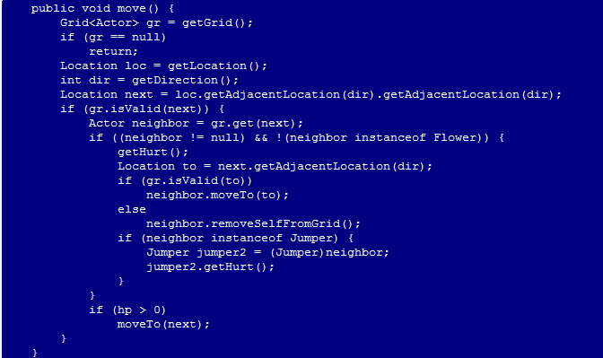

然后直接运行程序观察Jumper的移动情况是否达到预期效果。
为了进一步验证实现是否正确，使用JUnit进行单元测试，详情请参见测试报告。
然后使用Sonar检查代码质量.正确配置环境后，修改sonar.projectName，java-module.sonar.projectBaseDir, sonar.projectKey全为src(如下图)

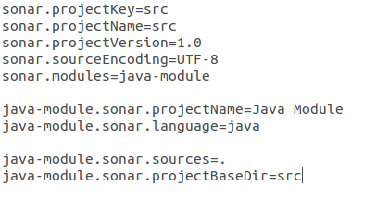
这样即可把src里面的文件进行风格检测，然后根据实训要求以及sonar分析结果改进代码。

Ant 运行：
进入文件目录，输入ant run运行程序，输入ant test进行测试并查看结果。

总结体会
由于这次Group Job分工较为明确，且提供了报告模板，所以小组成员配合较为默契，效率也挺高的。参照Bug类，我们慢慢扩展出了现在的程序。
这次小组作业着实让我们受益匪浅，已经许久没有这样几个小伙伴好好分配工作，认真工作，然后收获成功的果实了。写程序，写测试，写报告，分工明确，任务的完成效率高了许多。
此外，在写代码时要好好参照原有的程序，在认真思考原有程序的架构后再去扩展写自己的代码。
这次小组作业圆满完成，期待下次也能一样顺利！

